Service 的概念

Kubernetes  Service 定义了这样一种抽象：一个 Pod 的逻辑分组，一种可以访问它们的策略 —— 通常称为微 服务。 这一组 Pod 能够被 Service 访问到，通常是通过 Label Selector

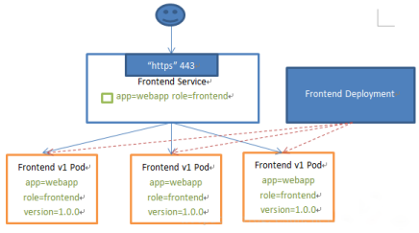

Service能够提供负载均衡的能力，但是在使用上有以下限制：

只提供 4 层负载均衡能力，而没有 7 层功能，但有时我们可能需要更多的匹配规则来转发请求，这点上 4 层 负载均衡是不支持的

Service 的类型

Service 在 K8s 中有以下四种类型

ClusterIp：默认类型，自动分配一个仅 Cluster 内部可以访问的虚拟 IP

NodePort：在 ClusterIP 基础上为 Service 在每台机器上绑定一个端口，这样就可以通过 : NodePort 来访 问该服务

LoadBalancer：在 NodePort 的基础上，借助 cloud provider 创建一个外部负载均衡器，并将请求转发 到: NodePort

ExternalName：把集群外部的服务引入到集群内部来，在集群内部直接使用。没有任何类型代理被创建， 这只有 kubernetes 1.7 或更高版本的 kube-dns 才支持

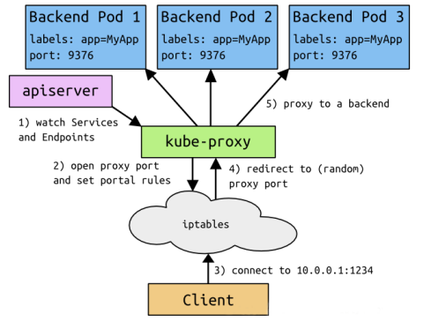

VIP 和 Service 代理

在 Kubernetes 集群中，每个 Node 运行一个 kube-proxy 进程。 kube-proxy 负责为 Service 实现了一种 VIP（虚拟 IP）的形式，而不是 ExternalName 的形式。 在 Kubernetes v1.0 版本，代理完全在 userspace。在 Kubernetes v1.1 版本，新增了 iptables 代理，但并不是默认的运行模式。 从 Kubernetes v1.2 起，默认就是 iptables 代理。 在 Kubernetes v1.8.0-beta.0 中，添加了 ipvs 代理

在 Kubernetes 1.14 版本开始默认使用 ipvs 代理

在 Kubernetes v1.0 版本， Service 是 “4层”（TCP/UDP over IP）概念。 在 Kubernetes v1.1 版本，新增了 Ingress API（beta 版），用来表示 “7层”（HTTP）服务

！为何不使用 round-robin DNS？

代理模式的分类

Ⅰ、userspace 代理模式

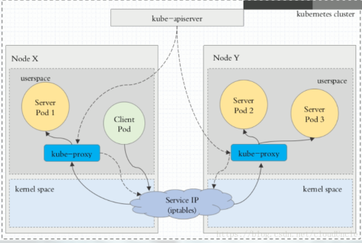

Ⅱ、iptables 代理模式

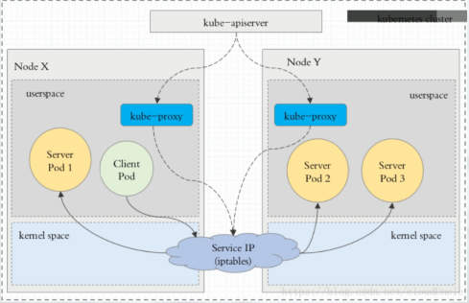

Ⅲ、ipvs 代理模式

这种模式，kube-proxy 会监视 Kubernetes Service 对象和 Endpoints ，调用 netlink 接口以相应地创建 ipvs 规则并定期与 Kubernetes Service 对象和 Endpoints 对象同步 ipvs 规则，以确保 ipvs 状态与期望一 致。访问服务时，流量将被重定向到其中一个后端 Pod

与 iptables 类似，ipvs 于 netfilter 的 hook 功能，但使用哈希表作为底层数据结构并在内核空间中工作。这意 味着 ipvs 可以更快地重定向流量，并且在同步代理规则时具有更好的性能。此外，ipvs 为负载均衡算法提供了更 多选项，例如：

rr ：轮询调度

lc ：最小连接数

dh ：目标哈希

sh ：源哈希

sed ：最短期望延迟

nq ： 不排队调度

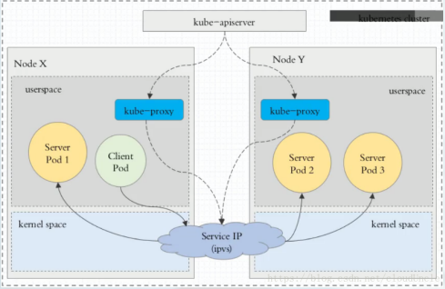

ClusterIP

clusterIP 主要在每个 node 节点使用 iptables，将发向 clusterIP 对应端口的数据，转发到 kube-proxy 中。然 后 kube-proxy 自己内部实现有负载均衡的方法，并可以查询到这个 service 下对应 pod 的地址和端口，进而把 数据转发给对应的 pod 的地址和端口

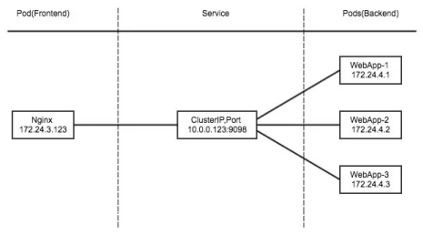为了实现图上的功能，主要需要以下几个组件的协同工作：

apiserver 用户通过kubectl命令向apiserver发送创建service的命令，apiserver接收到请求后将数据存储 到etcd中

kube-proxy kubernetes的每个节点中都有一个叫做kube-porxy的进程，这个进程负责感知service，pod 的变化，并将变化的信息写入本地的iptables规则中

iptables 使用NAT等技术将virtualIP的流量转至endpoint中

创建 myapp-deploy.yaml 文件

[root@master manifests]# vim myapp-deploy.yaml

apiVersion: apps/v1

kind: Deployment

metadata:

name: myapp-deploy

namespace: default

spec:

replicas: 3

selector:

matchLabels:

app: myapp

release: stabel

template:

metadata:

labels:

app: myapp

release: stabel

env: test

spec:

containers:

- name: myapp

image: wangyanglinux/myapp:v2

imagePullPolicy: IfNotPresent

ports:

- name: http

containerPort: 80

创建 Service 信息

[root@master manifests]# vim myapp-service.yaml

apiVersion: v1

kind: Service

metadata:

name: myapp

namespace: default

spec:

type: ClusterIP

selector:

app: myapp

release: stabel

ports:

- name: http

port: 80

targetPort: 80

Headless Service

有时不需要或不想要负载均衡，以及单独的 Service IP 。遇到这种情况，可以通过指定 Cluster IP(spec.clusterIP) 的值为 “None” 来创建 Headless Service 。这类 Service 并不会分配 Cluster IP， kube proxy 不会处理它们，而且平台也不会为它们进行负载均衡和路由

[root@k8s-master mainfests]# vim myapp-svc-headless.yaml

apiVersion: v1

kind: Service

metadata:

name: myapp-headless

namespace: default

spec:

selector:

app: myapp

clusterIP: "None"

ports:

- port: 80

targetPort: 80

[root@k8s-master mainfests]# dig -t A myapp-headless.default.svc.cluster.local. @10.96.0.10

NodePort

nodePort 的原理在于在 node 上开了一个端口，将向该端口的流量导入到 kube-proxy，然后由 kube-proxy 进 一步到给对应的 pod

[root@master manifests]# vim myapp-service.yaml

apiVersion: v1

kind: Service

metadata:

name: myapp

namespace: default

spec:

type: NodePort

selector:

app: myapp

release: stabel

ports:

- name: http

port: 80

targetPort: 80

查询流程

iptables -t nat -nvL

KUBE-NODEPORTS

LoadBalancer

loadBalancer 和 nodePort 其实是同一种方式。区别在于 loadBalancer 比 nodePort 多了一步，就是可以调用 cloud provider 去创建 LB 来向节点导流

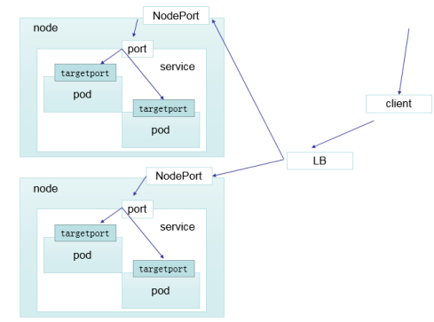

ExternalName

这种类型的 Service 通过返回 CNAME 和它的值，可以将服务映射到 externalName 字段的内容( 例如： hub.atguigu.com )。ExternalName Service 是 Service 的特例，它没有 selector，也没有定义任何的端口和 Endpoint。相反的，对于运行在集群外部的服务，它通过返回该外部服务的别名这种方式来提供服务

kind: Service

apiVersion: v1

metadata:

name: my-service-1

namespace: default

spec:

type: ExternalName

externalName: hub.atguigu.com

当查询主机 my-service.defalut.svc.cluster.local ( SVC_NAME.NAMESPACE.svc.cluster.local )时，集群的 DNS 服务将返回一个值 my.database.example.com 的 CNAME 记录。访问这个服务的工作方式和其他的相 同，唯一不同的是重定向发生在 DNS 层，而且不会进行代理或转发